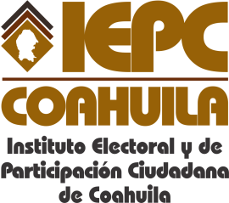
FECHA DE LA ÚLTIMA ACTUALIZACION
30 DE SEPTIEMBRE DEL 2015.

El Instituto Electoral y de Participación Ciudadana de Coahuila en el mes de septiembre no realizo convenios de colaboración que los sujetos obligados celebren con la Federación, otros Estados, con los Municipios y cualquier otra persona de derecho público o privado.

